<https://git-scm.com/book/zh/v1/Git-%E5%88%86%E6%94%AF-%E5%88%86%E6%94%AF%E7%9A%84%E6%96%B0%E5%BB%BA%E4%B8%8E%E5%90%88%E5%B9%B6>

这个网址可以看看

添加两个文件夹2，提交commit，并push

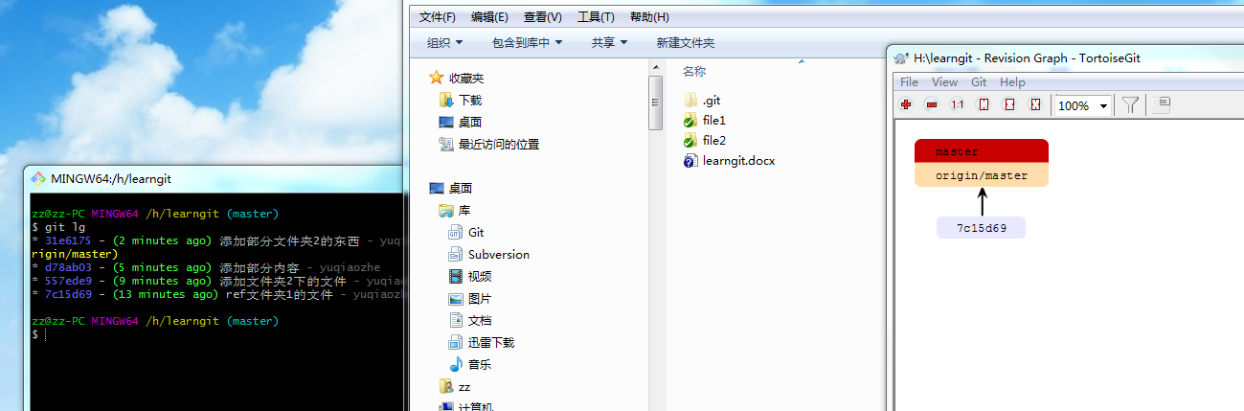

创建一个分支后的效果。

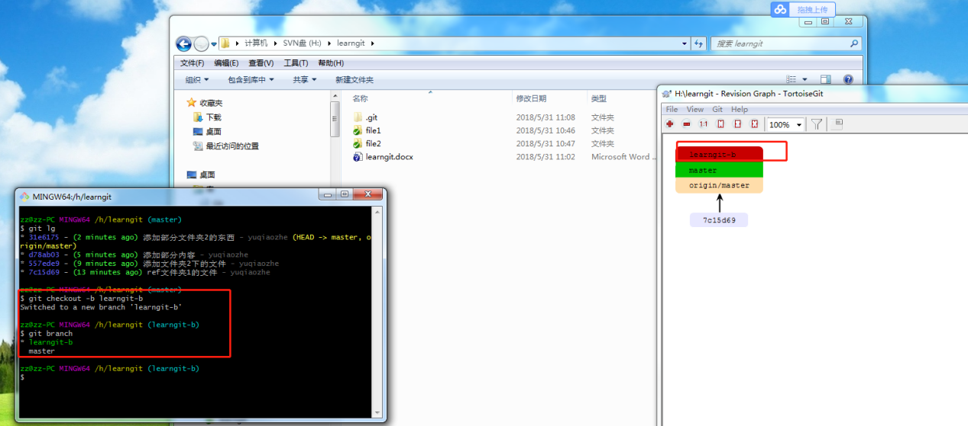

注：以上的操作相当于已经在分支上了

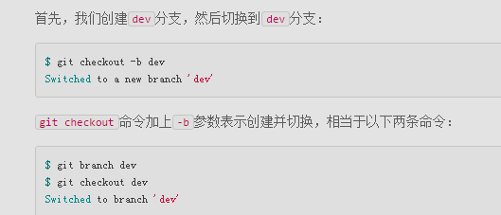

对分支进行修改，提交的时候也做了简单的分支提交。

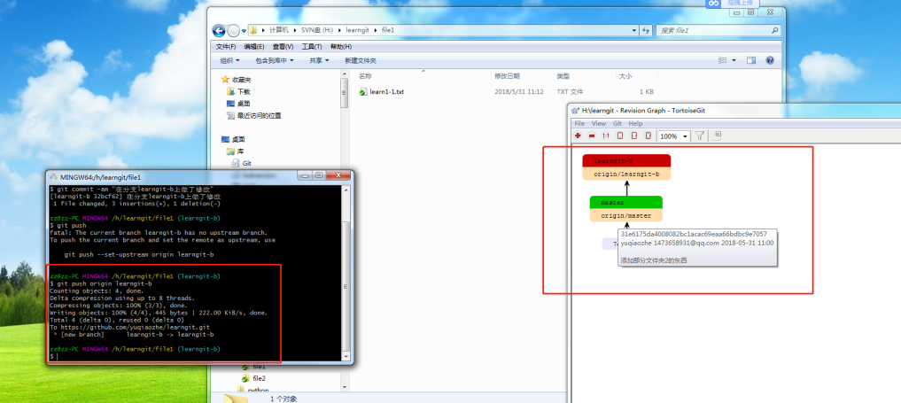

切换到主分支下，修改的文件已经变为原来的样子。

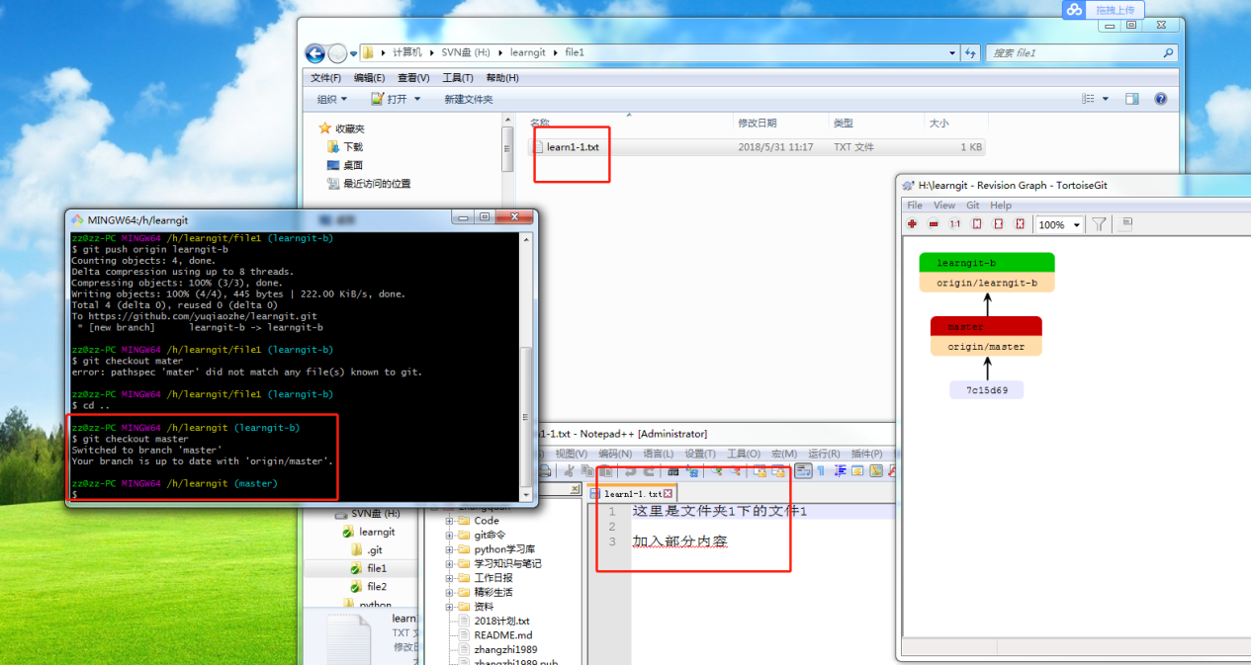

在主分支上，将分支合并到主分支上

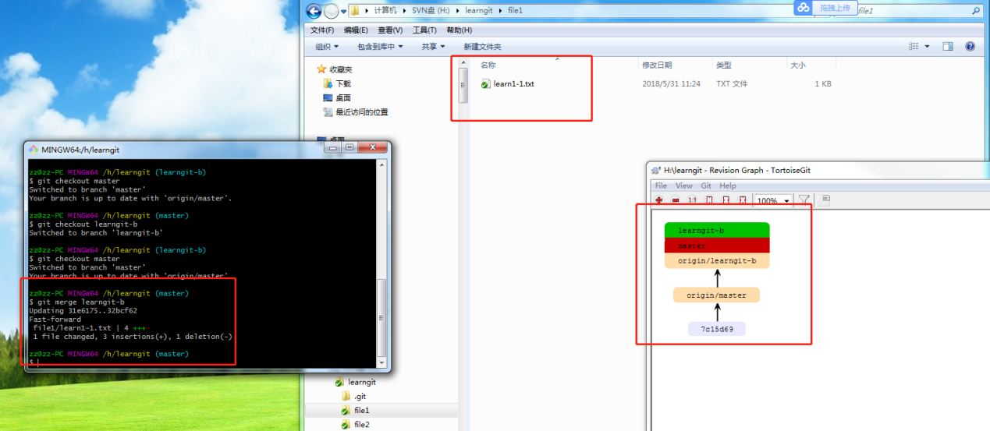

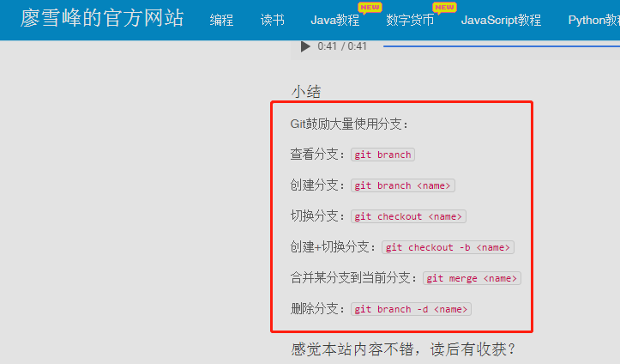

Git 回退版本

